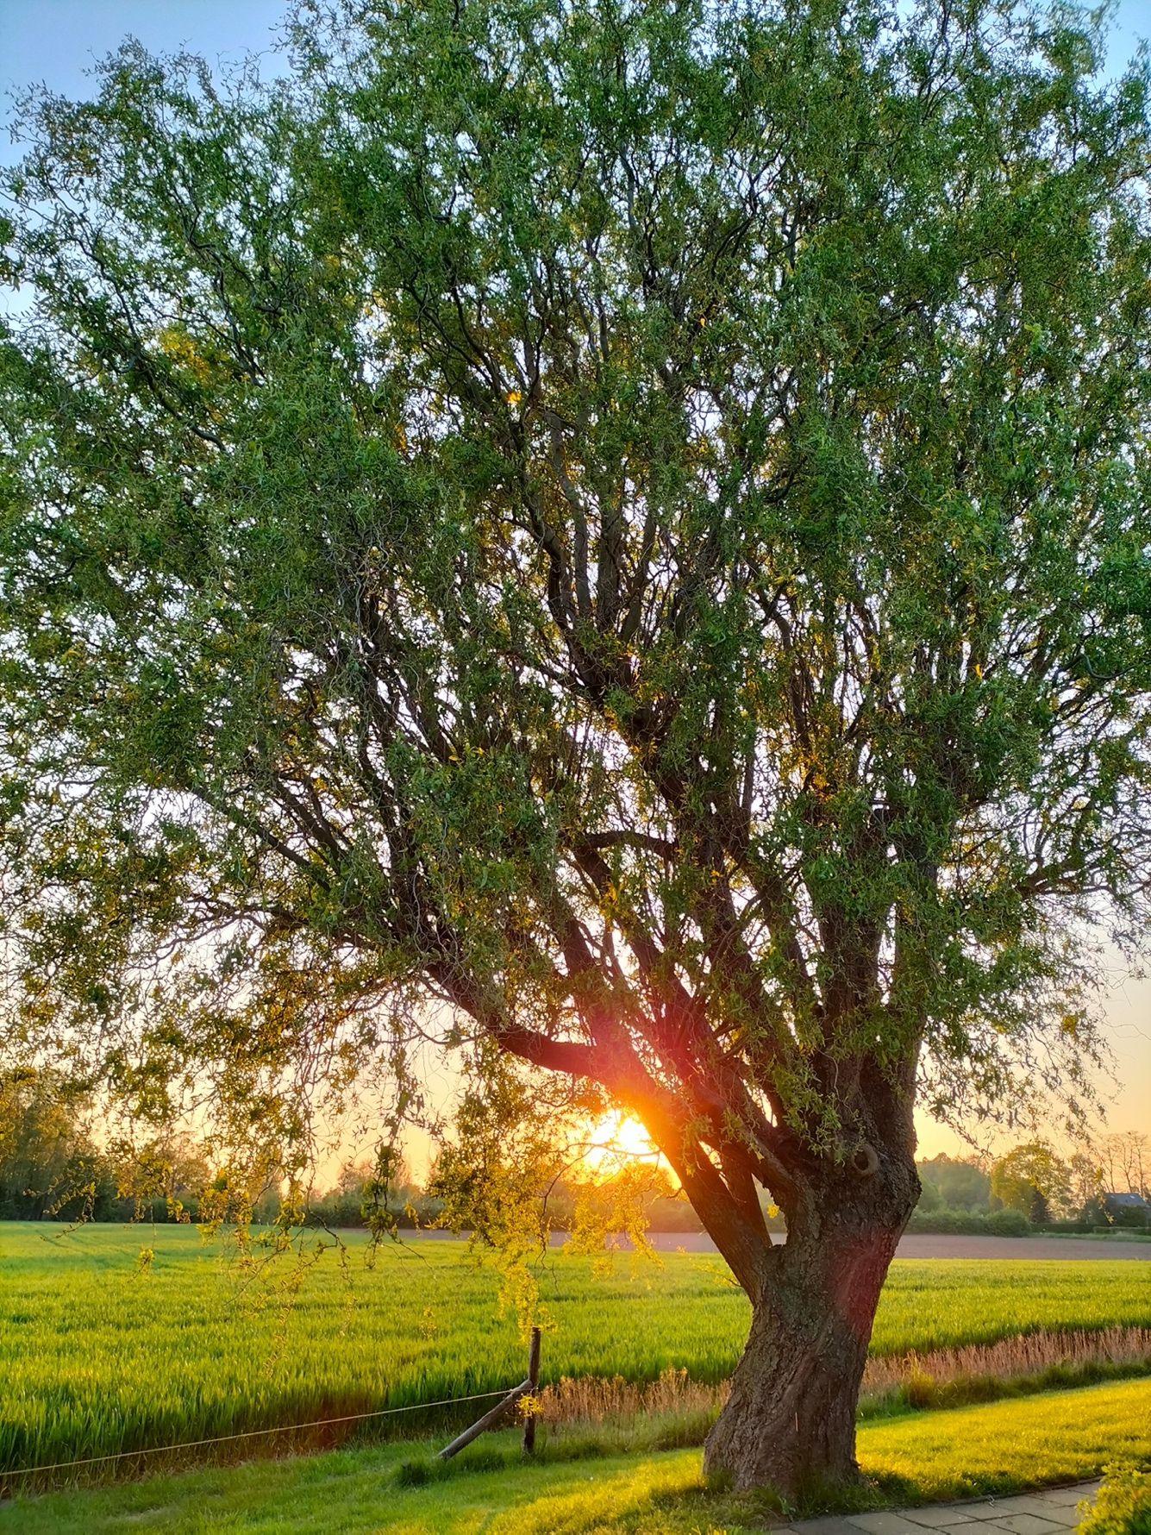

Nu. . . . . . . . .
Voor later……

Personalia:

Voorna(a)m(en) : ……………………………………………………

Achternaam : ……………………………………………………

Adres : ……………………………………………………

Postcode en Woonplaats : ……………………………………………………

Geboortedatum en plaats : ……………………………………………………

Burgerlijke staat : ¡ Gehuwd (met) :

¡ Alleenstaand :

¡ Samenwonend :

¡ Weduwe/ weduwnaar van :

¡ Gescheiden van :

Nationaliteit : ……………………………………………………

Geloofsovertuiging : ……………………………………………………

Burgerservicenummer : ……………………………………………………

Aantal kinderen : ……………………………………………………

Van mijn overlijden moeten de volgende personen/ instellingen onmiddellijk op de hoogte worden gebracht :

Huisarts : ……………………………… Tel :

Familielid: …………………………………………………….

Uitvaartverzorger : Dirk-Jan Emans / Uitvaartverzorging Emans
Tel : 06 48 38 02 48

Ik heb een donorcodicil ¡ JA ¡ NEE

Ik heb een executeur ¡ JA ¡ NEE

Naam ……………………………………………………..................
Papieren en polissen zijn vindbaar : ……………………………………………………………………..
Mijn Wensen

Deze persoon wilt de uitvaart voor mij regelen :

Naam : ……………………………………………………...

Relatie : ……………………………………………………...

Adres : ……………………………………………………...

Postcode / Woonplaats : ……………………………………………………...

Telefoon : ……………………………………………………...

Ik wil dat mijn uitvaartwensen :

¡ Precies zo worden uitgevoerd zoals ik hier opgeschreven heb

¡ Als richtlijn gebruikt mag worden

¡ Mijn naasten mogen hun eigen invulling geven

………………………………………………………………………………………………………………………….

………………………………………………………………………………………………………………………….

………………………………………………………………………………………………………………………….

………………………………………………………………………………………………………………………….

………………………………………………………………………………………………………………………….

Datum : ………………………………………

Handtekening : …………………………..

Mijn Wensen

Ik kies voor :

¡ Een begrafenis op begraafplaats : ……………………………………………………...

¡ Reserveringsnummer : ……………………………………………………...

¡ Bijzettingnummer : ……………………………………………………...

¡ Nieuw graf : enkel/ dubbel/ driedubbel

¡ Op dit gedeelte van de begraafplaats :

Op mijn graf

¡ Een gedenksteen/ monument

¡ Vorm/ tekst : ………………………………………………………………………………………………

…………………………...……………………………………………………...………………………………

Begeleiding

¡ Ik wil graag dat mijn uitvaartkist op de baar begeleid wordt door :

…………………………...……………………………………………………...………………………………

¡ Het dragen van mijn uitvaartkist door : (ook professionele dragers)

…………………………...……………………………………………………...………………………………

¡ Een crematie

¡ Crematorium : Crematie Centrum Westerhout

¡ Ter beschikking stelling aan de wetenschap bij het volgende instituut :

……………………………………………………………………………………………………………

Asbestemming :

¡ Graag hier uitstrooien : …………………………………………………………………………

¡ Mijn nabestaanden mogen hierover beslissen
Laatste verzorging :

Wassen en kleden door : ¡ Nabestaanden ¡ Verzorgers UV Emans

Kleding die ik aan wil : ……………………………………………………...

Sieraden : ……………………………………………………...

Make-up/ Bril : ……………………………………………………...

Thanotopraxie (balseming) ……………………………………………………...

Ik wil graag worden opgebaard :

Locatie :

¡ Thuis : op bed/ op een opbaarplank / in een uitvaartkist

¡ In een uitvaartcentrum : 24-uurskamer / rouwkamer

Naam ……………………………………………………...

Adres

Anders nl : ……………………………………………………...

Ik kies als opbaarmogelijkheid voor :

¡ Uitvaartkist ¡ Materiaal : Basis ¡ kleur :

¡ Opbaarplank ¡ Materiaal : ¡ kleur :

¡ Wade ¡ Materiaal ¡ kleur :

Ik wil tijdens de opbaring :

¡ Ik wens geen bezoek

¡ Ik wens alleen bezoek door familie

¡ Ik wens bezoek door familie en belangstellenden

¡ Ik laat de keuze over aan mijn nabestaanden

Ik wil de uitvaartkist / Wade

¡ Open

¡ Gesloten

Berichtgeving :

Ik wil dat er een advertentie geplaatst wordt

¡ Nee

¡ Ja, in deze krant(en) : NHD IJmond

....………...……………………………………………………...……………………………

Ik wil dat er een rouwkaart verstuurd wordt :

¡ Nee

¡ Ja,

¡ Ik laat de keus daarvoor aan mijn nabestaanden

Deze tekst wil ik dan op de kaart :

(Een eigen handgeschreven tekst is ook mogelijk, voeg dan de handgeschreven tekst op een wit papier toe)

……………………………………………………...……………………………………………………...……………………………

……………………………………………………...……………………………………………………...……………………………

……………………………………………………...……………………………………………………...……………………………

……………………………………………………...……………………………………………………...……………………………

Lettertype :

Kleur papier :

Afbeelding :

¡ Opmaak van de kaart mogen mijn nabestaanden bepalen

Rouwvervoer :

Op de dag van mijn afscheid wil ik graag vervoerd worden in :

¡ Standaard rouwauto

Voorkeur Merk : Voorkeur Kleur : zwart/ grijs

¡ Anders ( bijv. rouwbus, loopkoets, bakfiets, motor )

……………………………………………………...………………………………………….

¡ Mijn nabestaanden mogen beslissen

Bloemen :

¡ Nee

¡ Ja

Soort bloemen : ……………………………………………………...………………………………………….

Kleur : ……………………………………………………...………………………………………….

¡ In plaats van bloemen wil ik liever een donatie aan een goed doel :

……………………………………………………...………………………………………….

Dag van de uitvaart

Algemene sfeer en omschrijving :

……………………………………………………...………………………………………….

Ik wil graag een afscheid vooraf

¡ Thuis

¡ Avondwake in Kerk ……………………………………………………...………………………………………….

¡ In het uitvaartcentrum …………………………………………………...………………………………………….

¡ Anders, nl ……………………………………………………...………………………………………….

……………………………………………………...………………………………………….………………………………

……………………………………………………...…………………………………………..………………………………

¡ Alleen voor genodigden

¡ Iedereen is welkom

Bij de uitvaartdienst :

¡ Is iedereen is welkom

¡ Is de hele uitvaart in besloten kring

¡ Is een deel van de uitvaart in besloten kring

¡ Hoe ik het zelf het liefst zie :

De uitvaartdienst wil ik plaats laten hebben in de Sint-Laurentiuskerk te Heemskerk.

De uitvaartdienst dient geleid te worden door Broeder Thijs Ketelaars van de Sint Adelbertabdij te Egmond.

Ik wens een religieuze uitvaart

¡ Nee

¡ Ja Geloofsovertuiging :

Afscheidsrituelen :

¡ Kaarsen

¡ Bloemen

¡ (klein)kinderen er bij betrekken

¡ Bijzondere opstelling

¡ Anders :

……………………………………………………...………………………………………….………………………………

……………………………………………………...…………………………………………..………………………………

……………………………………………………...………………………………………….………………………………

Toespraken :

Tijdens mijn afscheidsdienst mogen er toespraken gehouden worden

¡ Ja, door : ……………………………………………………...………………………………

…………………………………………………...…………………………………

……………………………………………………...………………………………

…………………………………………………...…………………………………

¡ nee

¡ In memoriam

Samengesteld door :

Muziek en beelden :

¡ Live muziek door : ……………………………………………………...………………………………

…………………………………………………...…………………………………

¡ Muziek (artiest en titel)

……………………………………………………...………………………………………….………………………………

……………………………………………………...…………………………………………..………………………………

……………………………………………………...………………………………………….………………………………

……………………………………………………...………………………………………….………………………………

……………………………………………………...…………………………………………..………………………………

……………………………………………………...………………………………………….………………………………

¡ Er hoeft geen muziek tijdens mijn afscheid gespeeld te worden

Beeldpresentatie :

Er mogen tijdens mijn afscheid foto’s vertoont worden

¡ ja ¡ nee

Ik heb er bezwaar tegen als de uitvaart opgenomen/ gefotografeerd wordt

¡ ja ¡ nee

Condoleance

¡ Schriftelijk

¡ Persoonlijke condoleance na de plechtigheid

¡ Samenkomst na de uitvaart bij :

¡ Alleen genodigden

¡ Alle aanwezigen

¡ In kleine kring namelijk : ………………………………………………………………………….

………………………………………………………………………….

Eten en drinken na de plechtigheid :

¡ Koffie/ Thee/ fris/ Wijn/ Bier/ gedestilleerd

¡ Cake/ Koek/ Bonbons/ petite-four

¡ Soep/ Broodjes/ Zoutjes/ Hapjes/ Bittergarnituur

¡ Andere wensen :

……………………………………………………...………………………………………….………………………………

……………………………………………………...…………………………………………..………………………………

……………………………………………………...………………………………………….………………………………

Wat ik je nog graag zeggen wil :

……………………………………………………...………………………………………….………………………………

……………………………………………………...…………………………………………..………………………………

……………………………………………………...………………………………………….………………………………

……………………………………………………...………………………………………….………………………………

……………………………………………………...…………………………………………..………………………………

……………………………………………………...………………………………………….………………………………

……………………………………………………...………………………………………….………………………………

……………………………………………………...…………………………………………..………………………………

……………………………………………………...………………………………………….………………………………

……………………………………………………...………………………………………….………………………………

……………………………………………………...…………………………………………..………………………………

……………………………………………………...………………………………………….………………………………

……………………………………………………...………………………………………….………………………………

……………………………………………………...…………………………………………..………………………………

……………………………………………………...………………………………………….………………………………

……………………………………………………...………………………………………….………………………………

……………………………………………………...…………………………………………..………………………………

……………………………………………………...………………………………………….………………………………

……………………………………………………...………………………………………….………………………………

……………………………………………………...…………………………………………..………………………………

……………………………………………………...………………………………………….………………………………

……………………………………………………...………………………………………….……………………………

